**Stückweise lineare Funktionen**

Wird bei einer Funktion die Definitions- und Wertemenge vertauscht, entsteht eine Umkehrrelation oder Umkehrfunktion.

**Die Umkehrfunktion einer linearen Funktion ist eine lineare Funktion.**

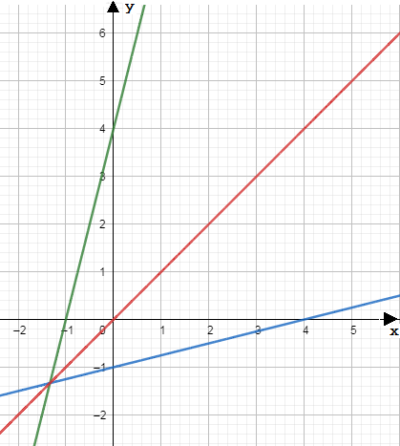Die Umkehrfunktion einer linearen Funktion wird zeichnerisch durch die Spiegelung an der 1. Winkelhalbierenden im Koordinatensystem gefunden.

Beispiel:

Gegeben ist die Funktion **y = 4x + 4**.

Finden der Umkehrfunktion:

(1) Vertausche die Variablen x und y.

x = 4y + 4

(2) Löse die Gleichung nach y auf.

x = 4y + 4 |-4

x – 4 = 4y |:4

**y = x - 1**

1. Aufgabe: **Berechne** die Umkehrfunktion.

|  |  |  |
| --- | --- | --- |
| a) y = 5x + 3 | b) y = - x – 6 | c) y = 0,1x + 0,1 |

|  |  |  |
| --- | --- | --- |
| d) y = -0,5 x + 4 | e) y = - 6x + 3 | f) y = 4,5 |

2. Aufgabe: Finde **zeichnerisch** die Umkehrfunktion von…

|  |  |  |
| --- | --- | --- |
| a) y = 5x + 3 | b) y = - x – 6 | c) y = 0,1x + 0,1 |
| d) y = -0,5 x + 4 | e) y = - 6x + 3 | f) y = 4,5 |

